**Activación de códigos dentro de Memocovid19**

1. **Código de activación del programa MM19**

El cliente debe solicitar el código de activación por medio del aparto de Configuración:

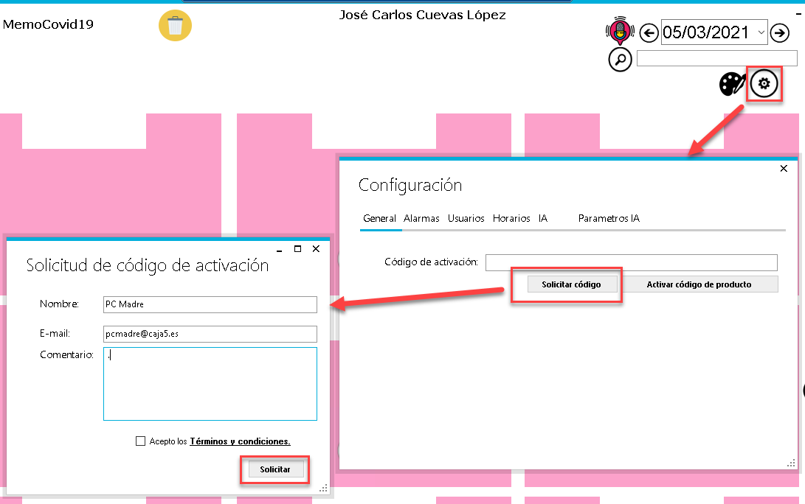

Una vez que el cliente hace la solicitud llegará al correo de caja5 el código de activación llegará como “Key generado” y este debe ir al apartado del programa CIFRADO, donde podrán extraerse los 4 dígitos del disco duro del cliente a los que llamamos “Últimos 4”.

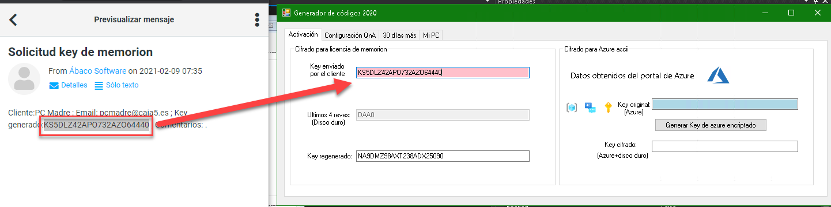

Para que el cliente pueda activar el programa de MM19 debe enviársele el Código del cuadro rosa o el “key generado”, cualquiera puede servir como código de activación de MM19.

1. **Azure en Memorion**

Los servicios de Azure se utilizan para dos cosas en memorion:

1. Dictarle oraciones y que este, por medio del “reconocimiento de voz”, transcriba todo lo que le digamos.
2. Por medio de grabaciones convertir todo el contenido de palabras de un archivo de audio a texto.

**¿Qué necesitamos para que memorion utilice los servicios de azure?**

Sencillo, primero nos situamos en el apartado de configuración en MM19. Ya en configuración vamos al apartado de “Parámetros AI” y es aquí donde encontraremos el campo “Código Azure encriptado”.

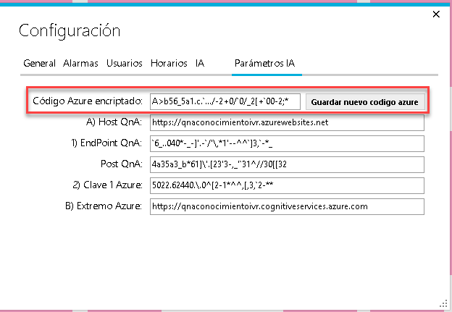

Basta con pegar el código que el proveedor nos proporcione y darle en “Guardar nuevo código azure” para que los servicios de Azure comiencen a funcionar en Memorion.

**¿Cómo generar el código de Azure para los clientes si yo soy el proveedor?**

Siendo el proveedor deberá dirigirse a la web de Azure y situarse sobre “Grupos de recursos”

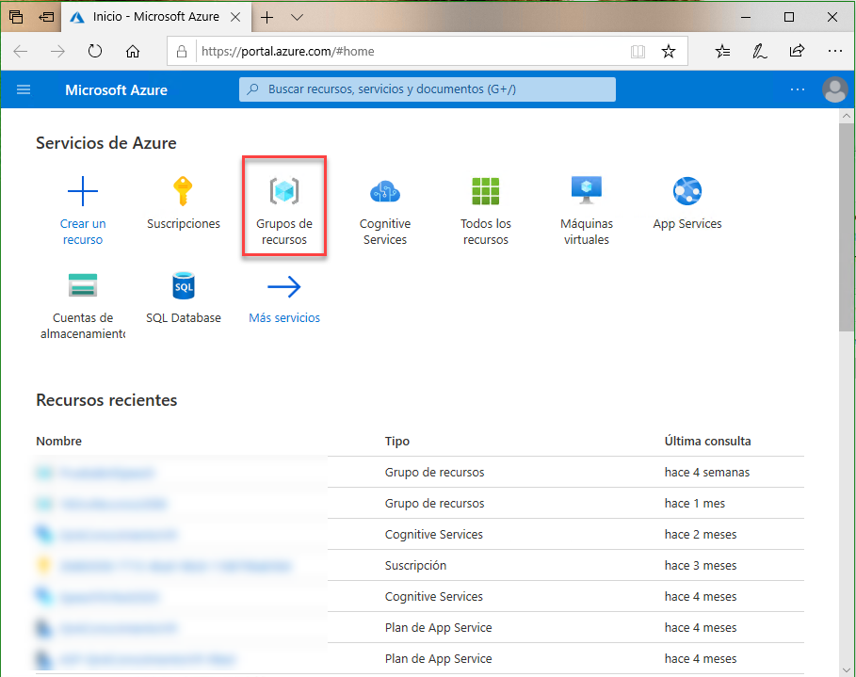

En este apartado le saldrá una lista con todos los grupos de recursos que tenga en azure, entre los cuales deberá situarse sobre el que contiene el servicio de “Cognitive Service”.

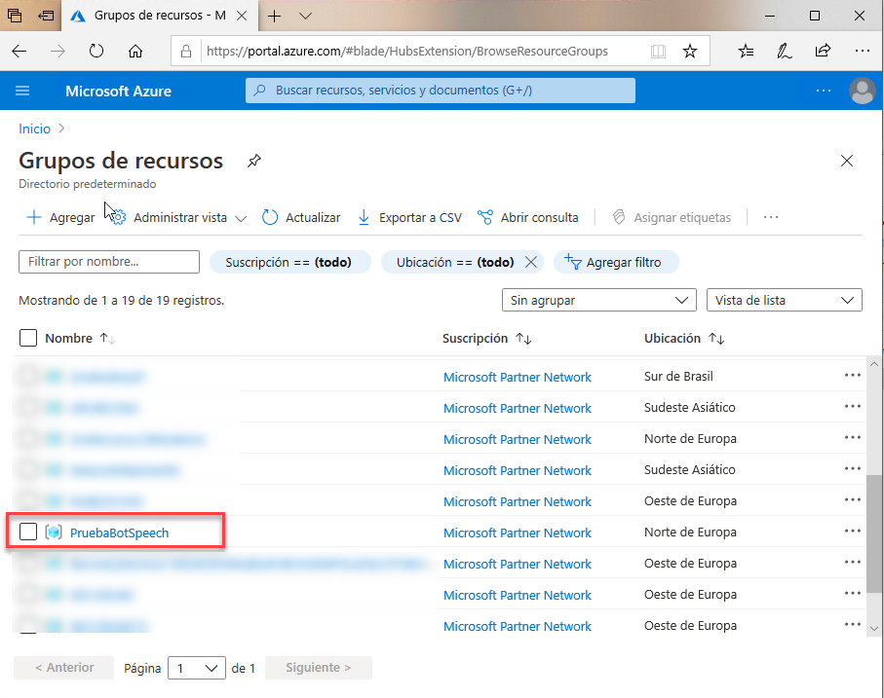

Una vez dentro de este grupo de recursos deberá buscar el recurso o servicio que esté relacionado con “Cognitive Service” y buscar las “Claves y punto de conexion”.

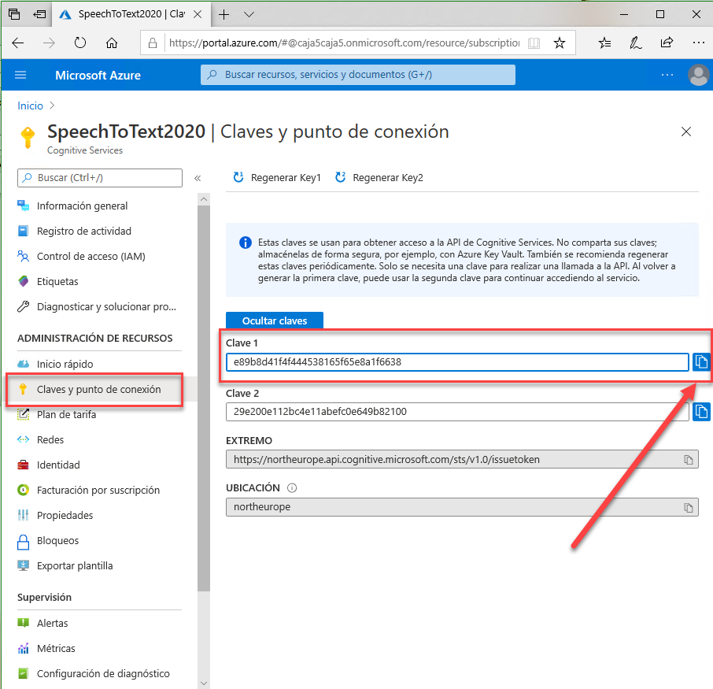

En la sección de “Claves y punto de conexion” Azure nos proporcionará dos claves que podremos usar en nuestro programa. Pero antes de enviar la clave al cliente final esta debrá ser encriptada.

En el programa “CIFRADO”, creado por AbacoSoftware, usaremos la sección de “Cifraco ascii”, donde pegaremos el código o clave de Azure en el campo “Key Original.

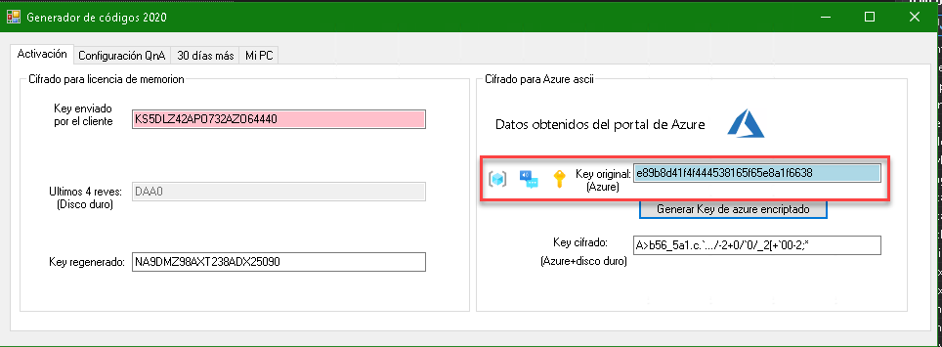

Una vez pégado el código original de azure le damos click en “Generar Key”. Estoy hará que el código azure cambie a un modo cifrado que necesitará de un desencriptador para utilizar el código.

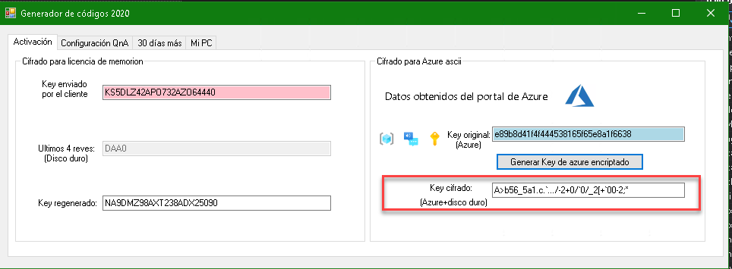

Este código encriptado o cifrado deberá ser provisto al cliente. El cliente solo deberá pegar el código encriptado de Azure en MM19 para hacer uso de los servicios.

1. **QnA en MM19**

Para ingresar los parámetros de QnA en MM19 antes deben pasar por el programa de cifrado.

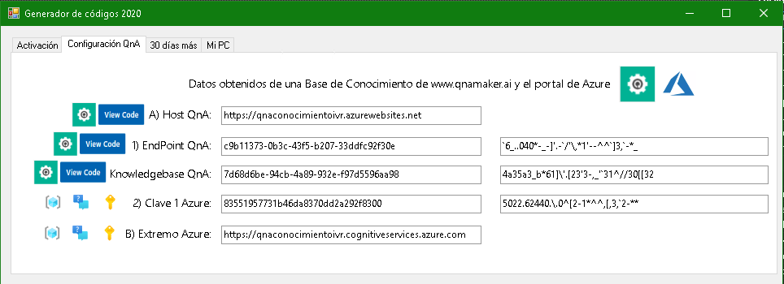

**Resumen:** Estos códigos se obtienen solo de dos sitios.

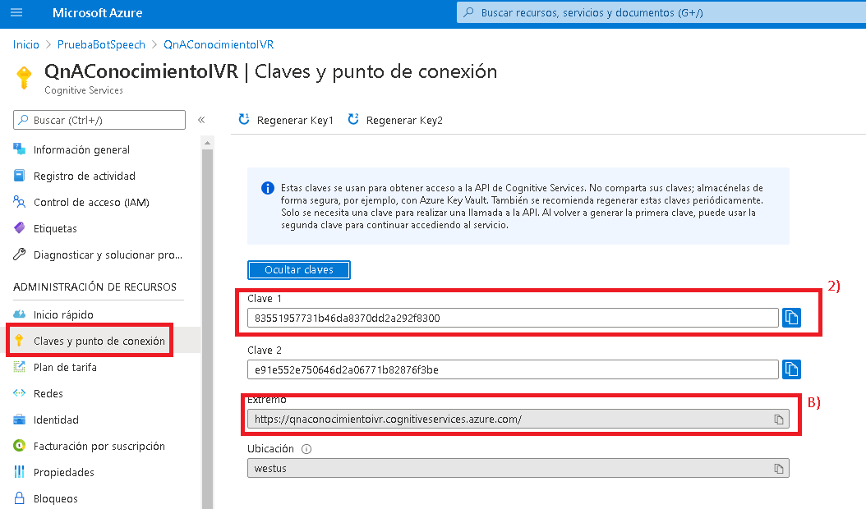

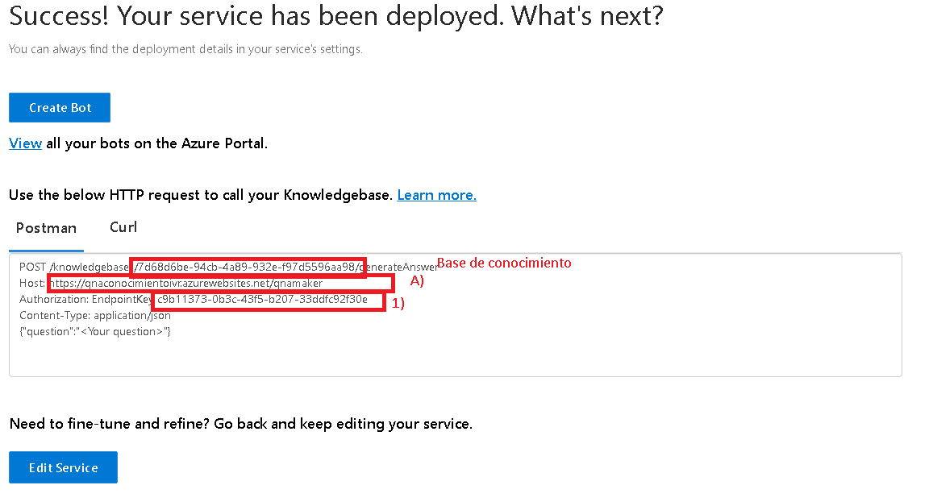

**Detallado**

A continuación, los links y secciones de donde conseguimos los códigos

1. **Servidor QnA:**

Ingresamos a <https://www.qnamaker.ai/>

Nos posicionamos sobre la base de conocimiento que queremos

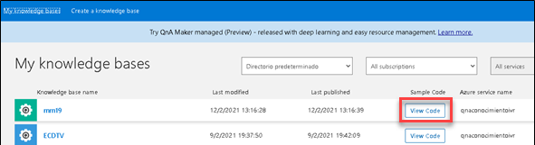

Hacemos click en **View Code** o haciendo **Publish.**

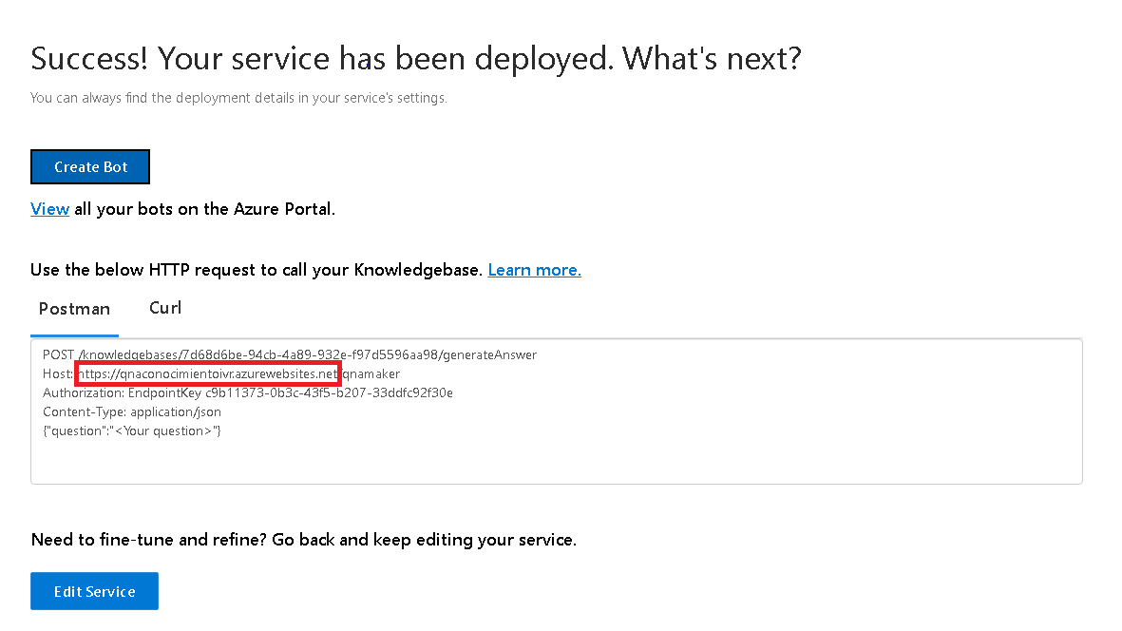

1. **Key QnA:**

Los mismos pasos que en el punto A) Servidor QnA, solo que esta vez seleccionaremos otro parámetro.

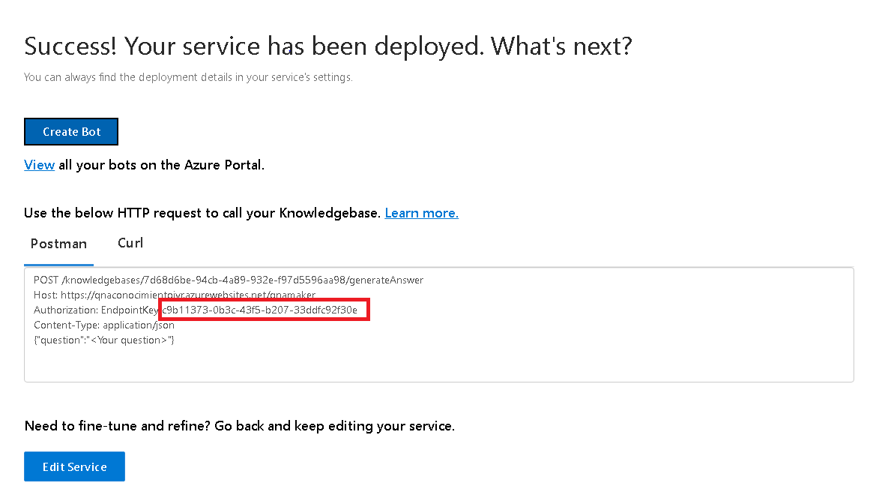

**Knowledgebase:**

Los mismos pasos que en el punto A) Servidor QnA, solo que esta vez seleccionaremos otro parámetro.

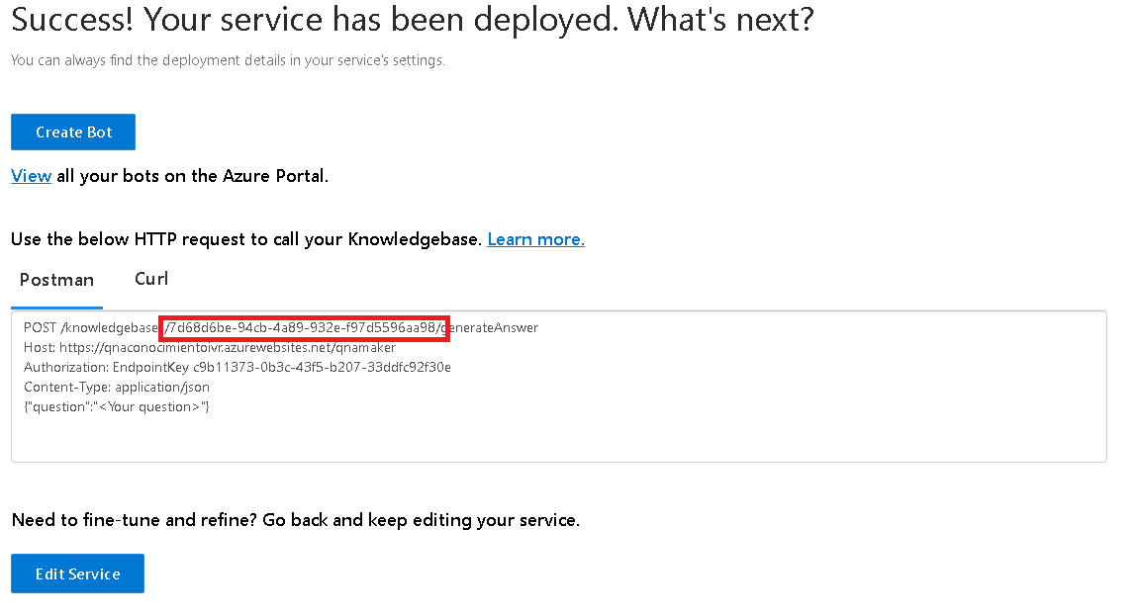

1. **Servidor Azure:**

Entramos a <https://portal.azure.com/>

Seleccionamos Grupo de recursos



Vamos al recurso que estamos usando, en este caso PruebaBot



Seleccionamos el Cognitive Services de QnA

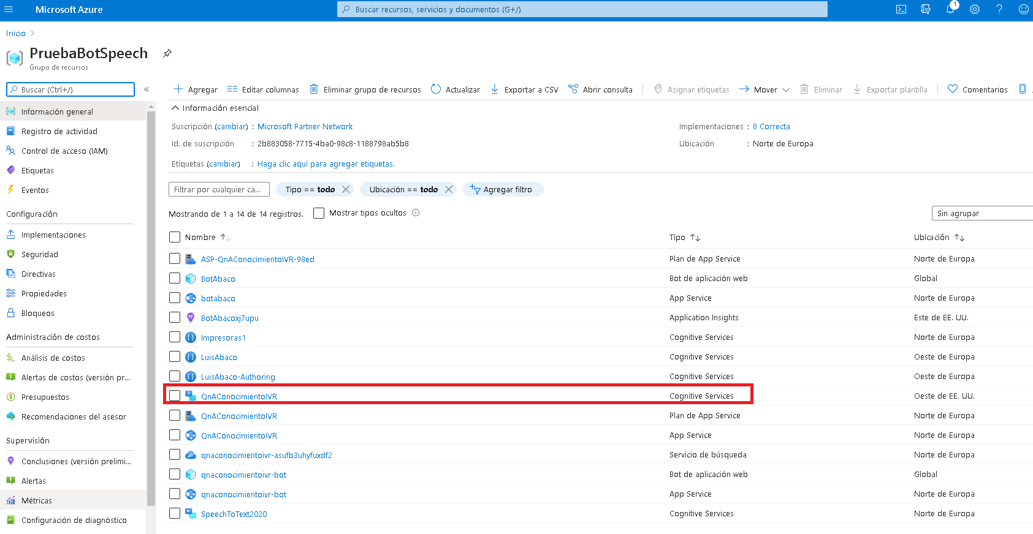

Una vez dentro seleccionamos el link que dice “Extremo”

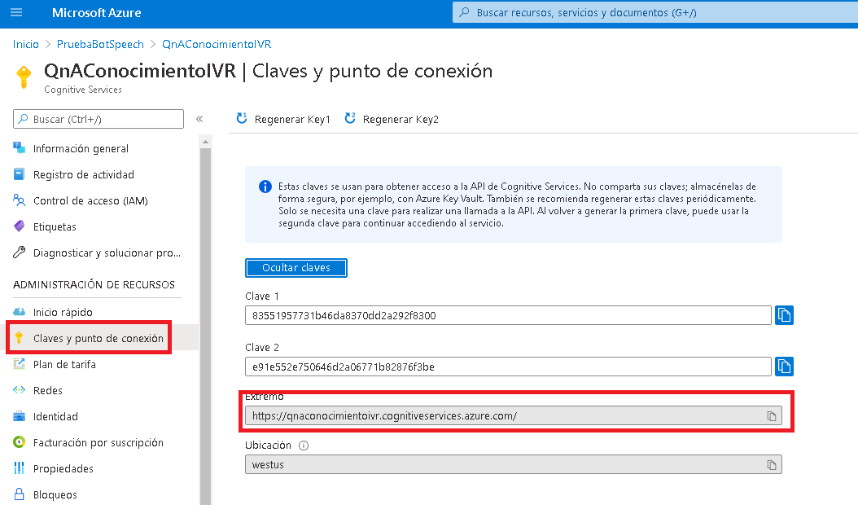

1. **Key Azure:**

Los mismos pasos que en el punto B) Servidor Azure

Una vez dentro nos posicionamos sobre “Claves y puntos de conexion” y entonces podremos ver las claves de acceso, seleccionamos cualquiera.

